用户管理优化&月盈宝导出优化

需求文档

2018年10月29日

修订*：*

|  |  |  |  |  |
| --- | --- | --- | --- | --- |
| 版本 | 日期 | 说明 | 编写者 | 审核者 |
| V0.1.0 | 2018-10-29 | 创建 | 宇文宝妮 |  |
|  |  |  |  |  |
|  |  |  |  |  |
|  |  |  |  |  |
|  |  |  |  |  |
|  |  |  |  |  |
|  |  |  |  |  |
|  |  |  |  |  |

# 用户管理

## 用户管理列表页

### **用户管理=》用户管理列表页=》列表**

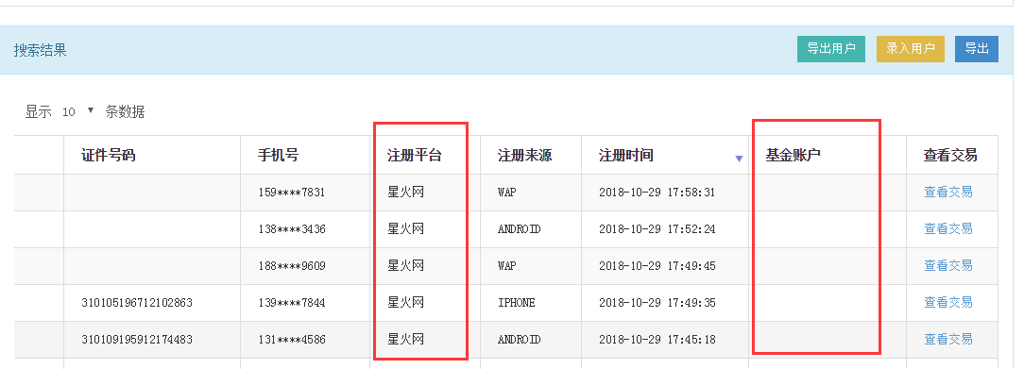

* + 列表删除列
    - 1、“注册平台”列
    - 2、“基金账户”列
  + 列表新增列
    - 注册时间后新增两列
      * 1、理财师ID：即当前用户理财师ID，如为旗舰店则显示旗舰店ID
      * 2、理财师姓名：当前用户理财师姓名。

### **用户管理=》用户管理列表页=》搜索**

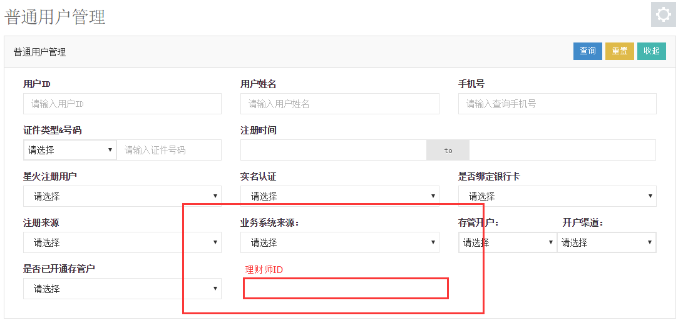

* 用户管理搜索，新增“理财师ID”搜索项
  + 如图：搜索项新增“理财师ID”，筛选理财师为当前理财师ID的用户列表。
  + 格式：数字

## 用户管理详情页

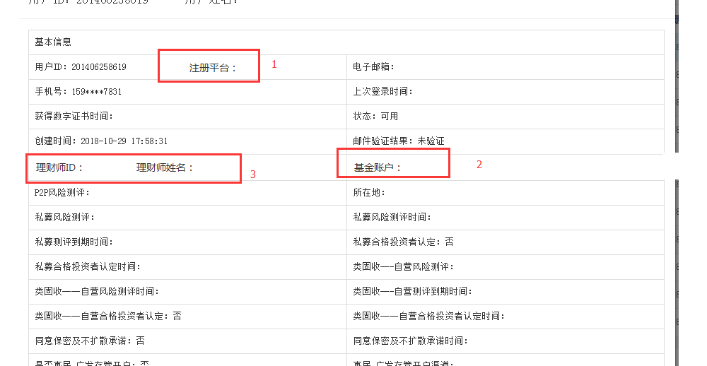

* 用户管理=》用户列表=》用户详情页
  + 1、用户ID项后新增“注册平台”项，即将原列表用户注册平台内容移动至详情页
  + 2、基金账户：邮件验证结果列下新增“基金账户”项，即原用户列表“基金账户”项，移动至详情页显示
  + 3、创建时间项下新增“理财经理ID”、“理财经理姓名”项：用来记录当前用户对应理财经理ID，以及理财经理姓名。方便运营跟踪。

# 月盈宝导出增加字段

## 交易管理

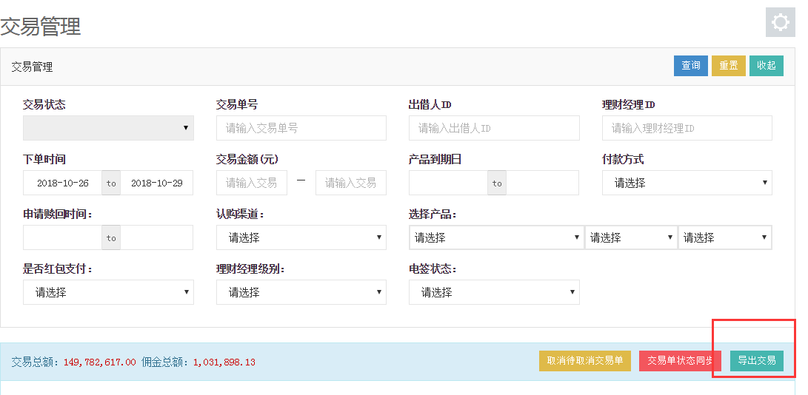

* 导出excel时，excel列新增列“月盈宝回款日”，即 客户选择每月回款日
  + 如交易单为零投宝产品交易单时，此列值为空。

## 赎回管理

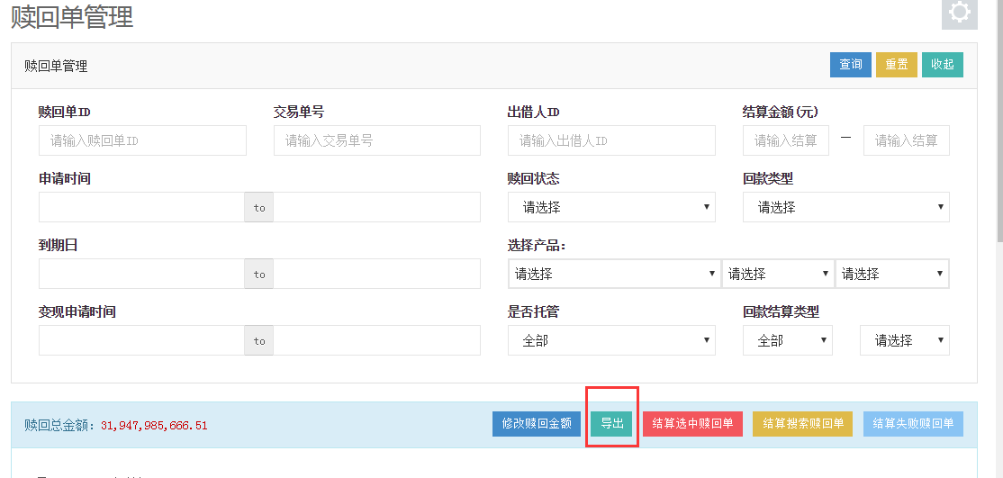

* 导出excel时，excel列新增列“月盈宝回款日”，即 客户选择每月回款日

如交易单为零投宝产品交易单时，此列值为空。